Minimální doporučená úroveň pro úpravy očekávaných výstupů v rámci podpůrných opatření
F-9-1-01p Žák změří v jednoduchých konkrétních případech vhodně zvolenými měřidly důležité fyzikální veličiny charakterizující látky a tělesa – délku, hmotnost, čas
Cíl aktivity
Žáci se seznámí s aktuálními, historickými možnostmi měření délky a používanými jednotkami.
Úvod
Mezi nejdůležitější didaktické cíle ve fyzice nepatří jen zaujetí a motivace žáků, ale také jednoduché a snadno pochopitelné propojení fyziky s okolním světem. Ukázání, že teorie není nic jiného, než popis dějů v přírodě a v nejbližším okolí žáka, patří do každé kapitoly a do každé vyučovací hodiny. Oblast měření nabízí v tomto ohledu značné možnosti.
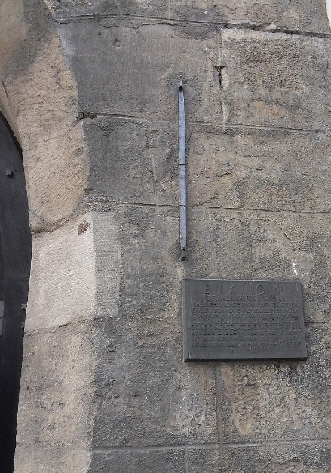
Žákům je třeba přiblížit, že každá fyzikální veličina se měří vhodným způsobem. Mezi základní fyzikální veličiny, které popisují těleso, patří délka, hmotnost, hustota atd.
Obrázek 1 - Pražský loket
Z historie víme, že každá lokalita, kraj, město nebo stát si určovali vlastní způsob měření a vlastní jednotky. Příkladem nám může být měření délky. Mezi nejstarší jednotky délky patřil loket. Snad každý si dokáže představit tržiště, kde jsou desítky obchodníků a každý má jinou délku svého lokte. Proto byl zaveden tzv. etalon. V případě loktu byl etalon umístěn v Praze na stěně Novoměstské radnice. Díky tomuto se v Čechách začalo měřit stejně.
Dnes považujeme jednotku délky loket za historickou. Pro dnešní dobu je základní jednotkou metr s dílčími jednotkami mm, cm, dm … a jednotkami násobnými km … Vždy je však nutné vědět co budeme měřit a na základě toho si určit správné jednotky a odpovídající měřidlo.
Pomůcky
Různá měřidla délky (svinovací metr, pravítko s max. hodnotou 15 cm, krejčovský metr, mikrometr)
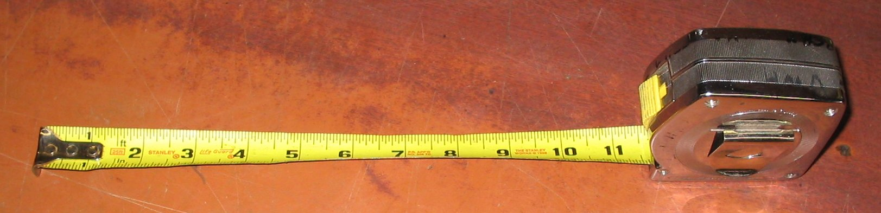
Obrázek 2 - svinovací metr
Obrázek 3 - mikrometr
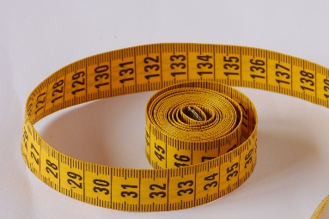
Obrázek 4 - krejčovský metr

Zadání aktivity
Vyber si vhodné měřidlo délky a urči délku svého loktu (viz obr.).
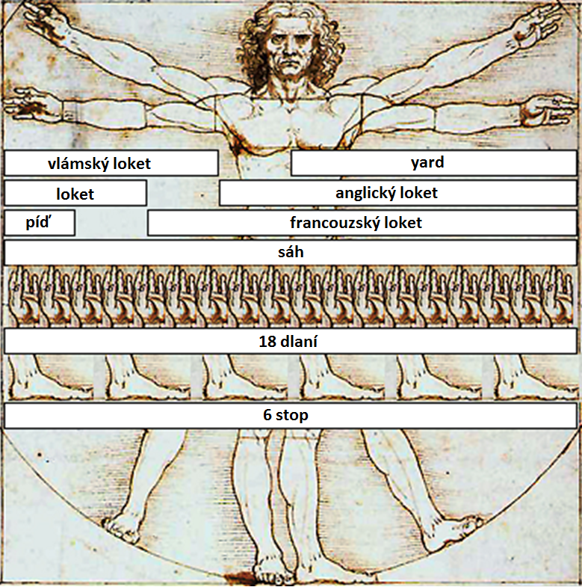
Obrázek 5 - znázornění loktů
Metodický komentář
Žáci si z nabídky vyberou vhodné měřidlo, se kterým si změří svůj loket. Tuto hodnotu zapíší na tabuli a v průběhu následné diskuze mohou porovnávat délku loktů ostatních.
Žáci podle tabulky určí, o kolik se liší jejich loket od jednotlivých historických loktů.
Délková jednotka | Převod na cm
loket slezský | 57,85
loket pražský | 59,376
loket moravský | 59,4

Možnost rozšíření
- Žáci si mohou vypočítat, kolik by je stálo 20 loktů látky při hodnotě „jejich loktů“, nebo lokte svého souseda.
- Je možno využít audio záznamu o problematice loktů na ČRo Junior (http://www.radiojunior.cz/co-je-to-loket--1269659)
Zdroje:
Obrázek 1 - [cit. 2016-08-28]. Dostupný pod licencí Public domain na WWW: < https://commons.wikimedia.org/w/index.php?curid=28379816>
Obrázek 2 - [cit. 2016-08-28]. Dostupný pod licencí Public domain na WWW: < https://commons.wikimedia.org/w/index.php?curid=48866>
Obrázek 3 - [cit. 2016-08-28]. Dostupný pod licencí Public domain na WWW: < https://commons.wikimedia.org/w/index.php?curid=4821347>
Obrázek 4 - [cit. 2016-08-28]. Dostupný pod licencí Public domain na WWW: < https://commons.wikimedia.org/w/index.php?curid=3114819>
Obrázek 5 - [cit. 2016-08-28]. Dostupný pod licencí Public domain na WWW: < https://commons.wikimedia.org/wiki/File:Vitruvian_Man_Measurements_cs.png>

